**Методы профилактики потребления психоактивных веществ.**

**Наш ответ провокаторам. Механизмы влияния и техники отказа.**

К сожалению, в жизни современных подростков высок риск оказаться в ситуациях, когда они оказываются перед опасным выбором, и способность сказать «нет» предложению попробовать ПАВ становится фактором, влияющим на всю последующую жизнь.

***Психоактивными веществами*** (ПАВ) считаются средства или смеси, которые при введении в организм человека влияют на работу центральной нервной системы и психическое состояние. Воздействие таких препаратов приводит к нарушениям восприятия внешнего мира, поведения, умственных и двигательных способностей, вплоть до полного изменения сознания.

Фармакология работает с ПАВ при лечении неврологических и психических заболеваний. Они называются психотропными веществами. Те вещества, которые могут использоваться для достижения эйфории и вызывающие психическую или физическую зависимость, законодательно запрещены к продаже и распространению и называются наркотическими.

К ПАВ также относится ***алкоголь, табак и спиртосодержащие напитки,*** поскольку они также влияют на человеческое сознание и вызывают привыкание.

***Почему подростки принимают ПАВ?***

1. *Давление со стороны сверстников* – некоторые люди имеют друзей, которые принимают ПАВ и поэтому, чтобы не отделяться от своих друзей, они вынуждены тоже принимать их.
2. *Любопытство* – многие люди любят экспериментировать. Например, им интересно, какой будет эффект от употребления ПАВ.
3. *Имитация, стратегия копирования в семье* – молодежь видит, как их родители, родственники, близкие друзья принимают ПАВ. Им кажется, что это совершенно нормальное поведение. Например «Мои родители расслабляются, когда они выпивают алкогольные напитки, следовательно, я могу сделать тоже самое, чтобы расслабиться».
4. *Бунт* – иногда люди чувствуют необходимость сделать что-нибудь, что противоречит обычной ежедневной жизни, потому что, они не удовлетворены своей жизнью и хотят выделиться.
5. *Самоуверенность и самооценка –* в жизни молодых людей происходит много изменений, с которыми они не всегда могут справиться. При этом они могут потерять уверенность в себе и неадекватно оценивать возникшие ситуации. ПАВ придают ложную уверенность в своих силах и возможность выполнить то, что при других обстоятельствах они никогда бы не сделали.

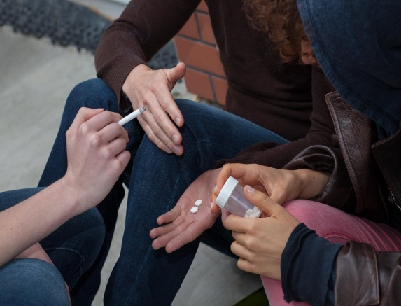Ситуации первой пробы и дальнейшего употребления ПАВ часто являются последствиями лишь одного разговора. С другом, приятелем, знакомым или даже незнакомым человеком. ***Почему же вопреки здравому смыслу и имеющимся убеждениям или даже знаниям*** о вреде ПАВ люди могут вовлечься в их употребление? Давайте на примере одного разговора разберемся в механизмах деструктивного влияния.

Представьте, что к вам подходит ваш сверстник или человек постарше, который выглядит сильным и авторитетным. Это ваш знакомый: одноклассник, одногруппник, парень со старшего курса, сосед и т.д. Он настроен позитивно, излучает дружелюбие и говорит следующее:

«Эй, привет! Как дела? Мы идем сейчас на квартиру кое-что классное пробовать. Ты с нами? Попробуй, это интересно. Все крутые ребята так делают, а ты крутой, один из нас!

Ты же не трус? Нет? Так попробуй. В жизни всё надо попробовать! Давай! Это так круто! Странно, что ты до сих пор не попробовал?!!! Ну, даешь! Да мы все уже давно! Ты ж не придурок? Не маменькин сынок?»

За что пытается подцепить нас приятель? На что он давит, чтобы мы согласились с ним и поехали употреблять ПАВ:

Авторитет

Желание быть в компании

Желание не стать изгоем

Угроза….

Что заставляет нас не всегда думать своей головой? Это касается абсолютно всех, без исключения. Мы все, так или иначе, подвержены манипуляциям.

1.*Принадлежность к группе.* Если ты не сделаешь это,

значит ты не мужчина,

не крутой,

не классный пацан…

Как будто в чьем-то праве решать за нас? Но часто мы на это ловимся!!!

2. *Авторитет.* Психолог Стенли Милгрэм в 1963г. провёл эксперимент, в котором была продемонстрирована неспособность испытуемых открыто противостоять «начальнику». Начальник приказывал испытуемым выполнять задание, несмотря на сильные страдания, причиняемые другому участнику эксперимента (в реальности подсадному актеру). Почему они его слушались? *Потому что считали, что «уважаемый» человек не будет заставлять делать плохо и неправильно.* Так и в нашем случае: предлагает ПАВ приятель, которого я уважаю.

3. *Требование принять решение сразу.* Еще один фактор давления – **время.**

От нас требуют побыстрее дать ответ, чтобы не было времени подумать.

А если его нет, то мы, скорее всего, согласимся с тем, кого уважаем.

У нас просто не будет возможности «подумать своей головой».

Но, правда, в том, что мы **ВСЕГДА** имеем право на то, чтобы подумать!

**Если нас просят делать то, что мы раньше не делали – не соглашаться сразу. На автомате сообщать что сейчас, сразу, ответа не будет.**

4. *Похвала.* Лесть универсальное средство. Например, если человек примет в подарок ненужную ему и не очень дорогую вещь, то он буде склонен поддержать просьбу, с которой потом к нему обратиться даритель. То же и с похвалой. Он говорит, что «ты же крутой, ты же один из нас!» «Ух ты, такой я крутой!» Надо с ним согласиться, как же отказать такому человеку?!

Существуют различные техники отказа, которые имеют названия «ассертивные» или «уверенного поведения». Однако самая подходящая коммуникативная техника в данной ситуации – **уверенный отказ.** Это, собственно, то, что может уберечь вас от дальнейших неприятностей с употреблением и дальнейших попыток провокатора вас уговорить. Формула уверенного отказа:

**Я + ОТКАЗ +ЧЁТКОЕ И УВЕРЕННОЕ ОБОСНОВАНИЕ**

Необходимо демонстрировать спокойствие, не повышать голоса. Взгляд не эмоциональный, лучше смотреть на точку между глаз собеседника. Ваши глаза и не убегают от взгляда, но и не смотрят в глаза, возможно, демонстрирующему обиду собеседнику. Состояние спокойное.

Если же уверенный отказ не сработает, можно применить **технику «Заезжанная пластинка»,** которая с успехом применяется в беседах с назойливыми людьми и требует еще большего спокойствия: вы просто повторяете необходимое раз за разом, спокойно.

Необходимо сохранять спокойствие, быть терпеливым и не засмеяться.

**7 способов сказать «НЕТ»:**

* Нет, Я не собираюсь травить организм.
* Нет, я не хочу неприятностей.
* Нет, я таких вещей боюсь.
* Нет, это дрянь не для меня.
* Нет, у меня и так хватает неприятностей с родителями.
* Нет, это опасно для жизни.
* Нет, я занимаюсь спортом!

**Как отказаться:**

* Просто сказать «НЕТ» без объяснения. («Хочешь попробовать? – «Нет, спасибо». И уйти).
* Отказаться и объяснить причины.
* Если тебе предлагают в компании, не сменить ли тебе компанию.
* Проигнорировать предложение. Не вступай в диалог, не обращай внимание, пройди мимо.
* Постараться объединиться с кем-то придерживающимся твоего мнения.
* Постараться избегать опасных ситуаций, мест, где могут предложить наркотики.

